ISO 15504의 개념

과목 | 소프트웨어 품질관리
교수님 | 황만수 교수님
학과 | 정보통신 대학원
tjdaud | 권성주(A25022)

서론
ISO15504는 1993년에 SPICE로부터 시작되었다..첫번째Draft는 1995년 6월경 출현했고 두번째는 1996년 10월경
출현하였다.1998년에 Technical Report로 제출되었다.그리고 즉시 TR이 Internationnal Stand로 올겨갈 필요성이
제기되었다.이 작업은 지금도 계속되고 있으며 다양한 ISO15504 버젼을 사용해 스파이스라는 이름아래서
계속 진행되어지고 있다. 그리고 많은 사람들은 아직도 ISO15504를 스파이스와 연관지어 생각하고 있다.

* ISO 15504는 무엇이며 어디에서 왔는가?
ISO 15504는 1993년에 SPICE 프로젝트와 같이 시작되어진 PROCESS ASSESSMENT를 위한 국제표준으로 출현하였다
초기 Draft는 많은 국제표준의 평가 모델 및 방법론에서차용하였다그 결과 수백페이지에 달하는 Document를산출하였다. 작업은 결국 ISO/IEC아래서 JTC1/SC7 작업 그룹10으로 옮겨 갔고 ISO/IEC 15504로 인증하였다.
1998년에 첫 TR이 나왔으며 예제의 평가 모델과 더불어 프로세스 평가,수행능력 평가,평가 행동 지침.프로세스개선이 주 내용이었다.
시작시 목표는 프로파일 비교를 통한 측정 방법 개선, 개선활동을 연동하여 세계 표준을 만드는것이었다.그런 이유로 많은 평가 방법이나 측정 방법들이 사용되었으며 상호 호환할수 있는 방법으로 보고되었었다.스탠다드는 평가와 "Verifiable Self-assessment사이의 비교를 허용하는 경향이 있다. 또한 ISO 15504는유동성 있는 프레임워크를 제공한다.후에 ISO15504는 소프트웨어라는 말을 없앰으로서 완저니 모든 분야에 적용가능한 국제 표준이 되었다.오늘날 SPICE는 아직도 ISO 15504에 포함된 사람들로부터 표준이 제정되어지고 있다.그사람들은 아직도 많은초안부터 시작해서 표준을 개발하는데 일조하고 있다. 그리고 ISO 15504를 전 세계로 확산 시키기 위해 많은세미나등을 열고 있다. 그리고 SPICE 커뮤니티에서는 많은 사람들을 SPICE 인증자로 만들기 위해 노력하고있다.

* ISO 15504는 무엇으로 구성되어 있는가?
ISO 15504는 9개 파트의 TR로 구성되어져 있다.최근의 ISO 15504의 중요한 부각점은 PRM이다. PRM은 ISO 12207의 프로세스 상세로부터 출현하였다.
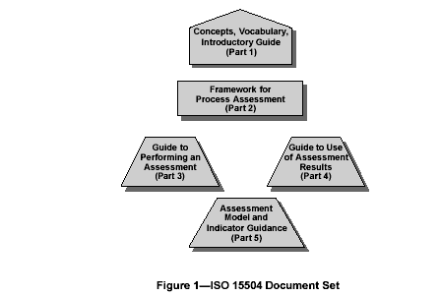
Part1은 다큐먼트에서 사용되어지는 일반적인 개념과 용어에 대한 정보를 제공한다. Part
3,4,5는 정형화된 자료 예를들면 평가 수행을 위한 가이드라인, 평가 결과로부터의 해석을 위해 사용하는 방법들을 제공한다. 특히 Part5는 SPICE 모델에 대해 언급한다.
Part2는 다음과 같은 주요한 Section을 포함한다.
- 표준화를 만족하는 프로세스 평가를 위한 최소한의 행위
- 평가에 핵심 참여자에 대한 역할 및 책임
- Process Assessment를 구분하는 평가 투입물
- 평가 산출물 및 그것을 어떻게 기록하는지에 대한 방법
- Capability Dimension and Rating Scale을 포함하는 측정 프레임워크
- PAM, PRM과 요구 사항 발생
- 표준화 요구를 만족하기위한 인증 메커니즘

* Capability Dimension & Attribute
ISO 15504는 연속모델에 기반한다.즉 전영역에 거쳐 평가하는것이다. 그 범위는 6단계로
되어 있다.
수준
Continuous
Staged
수준 0
수준 1
수준 2
수준 3
수준 4

수준 5
불안정한 수준(Incomplete)
수행 수준(performed)
관리 수준(Managed)
정의 수준(Defined)
계량적 관리 수준
(Quantitatively Manegd)
최적화 수준(Optimizing)
N/A
초기 수준(Initial)
관리 수준(Managed)
정의 수준(Defined)
계량적 관리 수준
(Quantitatively Manegd)
최적화 수준 (Optimizing)
위와 같은 특성들은 완전한경우를 측정하는 것이 아니라 어느정도 달성했는지를 측정한다.
- NOT(프로세스에 속성이 거의 또는 전혀 없음)
- Partially(예측할 수 없는 면이 있으나 약간의 속성이 포함)
- Largely(일부 변수가 있지만 중요한 속성을 포함)
- Fully(완전하게 속성이 포함되어 있으며 중요한 결점이 없으며 측정가능)
이는 개선시 필연적으로 나타나는 모호함 등급화 평균화를 피하는데 큰 장점이 있다

* Assessment Profile
각 프로세스를 위한 속성에 따른 등급을 결정하는 평가의 범위안에서 그 결과를 문서화하거나 보고하는 것이 필요하다. 이와 같은 보고를 위한 형식은 다양하지만 반드시 명료하고 구분할 수 있게 나타나야한다.
다음의 그림을 보면 명확하게 평가에 대한 Scle을 나타냄을 볼 수 있다.
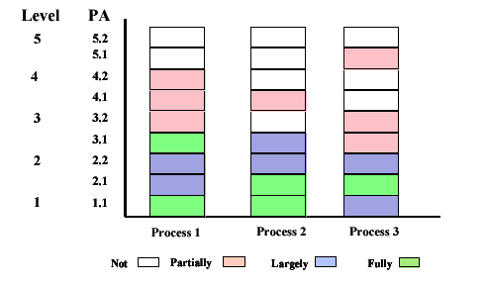
이를 보면 알수 있는 것은 프로세스3은 Level1에서 Largel를 달성했기 때문에 PA1.1임을 보여주고 Process2,3은 Level2에서 PA1.1임을 명료히 보여주고 있다.

* Competent Assessor Requirements
선임 평가자로서의 필요한 사항을 ISO 15504는 규정하고 있다. 선임 평가자는 평가에 대한 가이드라인을 제시해 줄수 있어야하고 지식적 기반을 가지고 있어야한다.. 또한 팀을 융화하는데 필요한 판단력등을 보유하여야한다. 선임 평가자의 이러한 자질은 효과적인 수행을 위한 크나큰 힘이된다. 이러한 선임 평가자들은 지속적인 교육을 통해 재생산 할 수 있는 능력을 보유해야한다.

* Assessent Sponsor Requirement
평가보증인은 상당한 책임감을 감내하여야하며 PRM과 PAM을 ISO 15504의 요구사항에 맞추기 위해 선임 평가장하 협력여 명확한 목표를 설정하여야한다.

* Models and Their Requirements
앞에 기술한 바와 같이 Process Dimension은 PRM과 Pam의 개념을 차용해온 ISO 15504의 TR Version에 있다고 명시하였다.
PRM은 프로세스 수행되어질 때 나오는 산출물에 대한 프로세스를 정의한다.즉 프로세스 산출물에 대해서 필수, 충분등에 대해 명시한다.오직 프로세스 퍼포먼스 속성은 PRM의 기술에 의해서만 기대되어질수 있다.
PAM은 PRM으로부터 선택되어진 프로세스들을 기술하는 것을 기반으로한다. PAM은 속성이 일치하는지에 대한 측정팀에 의해 사용되어지는 지수를 포함한다.이러한 인디케이터는 다양한 프로세스와 프로덕트에 영향을 미친다. 또한 PAM은 모호하지 않은 상태로 어떻게 평가데이타가 선정되었는지를 설명해야한다.

* Conclusion
지난 10년간 수많은 나라로부터 상당한 노력으로 ISO 15504는 확장되어 왔다.
많은 부분들이 개인 기업과 조직에서 목표로 작업되어 지고 있다. 많은 다양한 TR를 포함한 ISO 15504는 앞으로도 일반적인 프로세스 능력을 검증하는데 많은 역할을 할것이다.
기존의 9개 파트를 5개 파트로 재구성하기 위한 프로젝트가 진행 중에 있고, 2004년까지는 출간할 예정으로 있다.이 표준은 소프트웨어 제품의 구매, 개발, 납품, 운영, 유지보수 및 관련 지원 서비스 등의 프로세스를 심사하는 방법과 사례 및 적용 등의 표준과 가이드라인을 제공할것이다.

끝.

